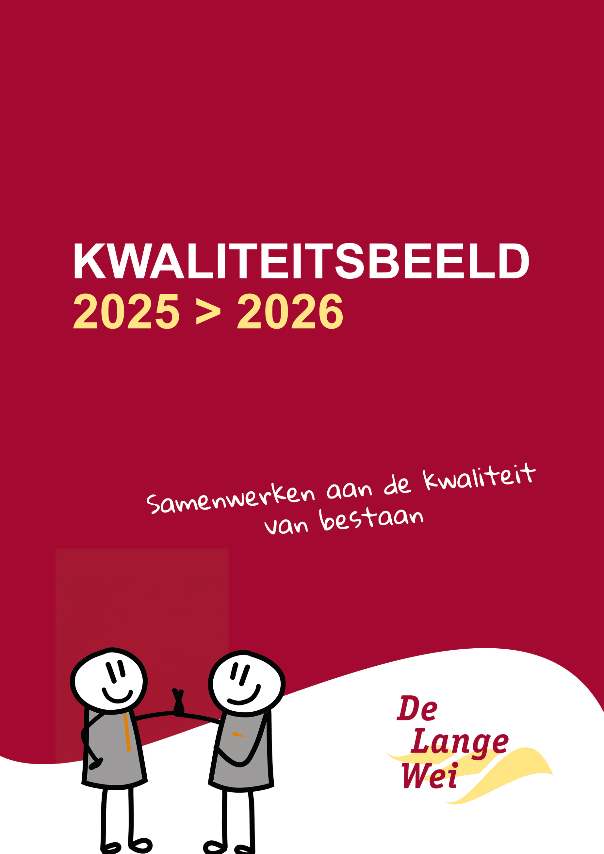

Inhoudsopgave
Inleiding 3
1. Introductie 4
2. Maatschappelijke context 5
3. Het open gesprek/ kennen van de wensen en behoeften (bouwsteen 1) 6
Cliënten en naasten: integraal, lokaal, zorgen dat, samen met, comfort van leven 6
4. Het bouwen van netwerken (bouwsteen 2) 7
Samenwerking: publiek goed, wakker zijn, delen is vermenigvuldigen, co-creatie 7
5. Het werk organiseren (bouwsteen 3) 8
Leiderschap: levend systeem, aandacht, energie, resultaat, verbinding 8
6. Leren en ontwikkelen (bouwsteen 4) 11
Medewerkers: binden boeien en behouden, persoonlijk, fit, nieuwsgierig, professioneel 11
7. Inzicht in en reflectie op kwaliteit (bouwsteen 5) 12
Organisatie: een leven lang leren, eenvoud, kwaliteit, financieel gezond, duurzaamheid 12
8. Analyse Wet zorg en dwang 2025 14
9. Perspectief naar volgend jaar 17

Inleiding
Sinds 1 juli 2024 is het Generiek Kompas ‘Samenwerken aan kwaliteit van bestaan’ van kracht.
Het Generiek Kompas is bedoeld voor mensen van alle leeftijden die in hun dagelijks leven, naast informele zorg, ook professionele ondersteuning, zorg en behandeling nodig hebben. Het Generiek kompas vervangt de verschillende kwaliteitskaders waarin beschreven stond wat goede zorg is voor bijvoorbeeld de verpleeghuiszorg en de wijkverpleging. Terwijl de kwaliteitskaders sterk normerend waren is het Generiek Kompas meer richtinggevend. De uitgangspunten onder het kompas zijn gericht op het bevorderen van een goede kwaliteit van bestaan.
In dit kwaliteitsbeeld 2025 - 2026 kijken we aan de hand van het kwaliteitskompas, als De Lange Wei trots terug op 2025 en vol vertrouwen vooruit naar 2026. We bieden een terugblik, vooruitblik en reflectie: wat waren de doelen? Hoe zijn deze gemonitord? Welke dilemma’s deden zich voor? Hoe verliep het proces van leren en ontwikkelen? Welke doelen zijn behaald en welke niet? En hoe zijn wij hiermee omgegaan. We kijken naar wat we voortzetten en wat de nieuwe speerpunten zijn. Het kwaliteitsbeeld stellen we jaarlijks op naar aanleiding van het jaarplan, in afstemming met cliëntenraad (CR), ondernemingsraad (OR), verpleegkundige adviesraad (VAR) en managementteam (MT).
Het kwaliteitsbeeld publiceren we op onze website.

Het kwaliteitsbeeld 2025 - 2026 integreert een welzijnsgerichte benadering en biedt inzicht in de visie van De Lange Wei op kwaliteit van leven en in hoe reflectie, leren en ontwikkelen bij ons vorm krijgt. We gebruiken hiervoor informatie vanuit verschillende bronnen zoals ervaringsverhalen, evaluaties, onderzoeken, audits en cijfers.
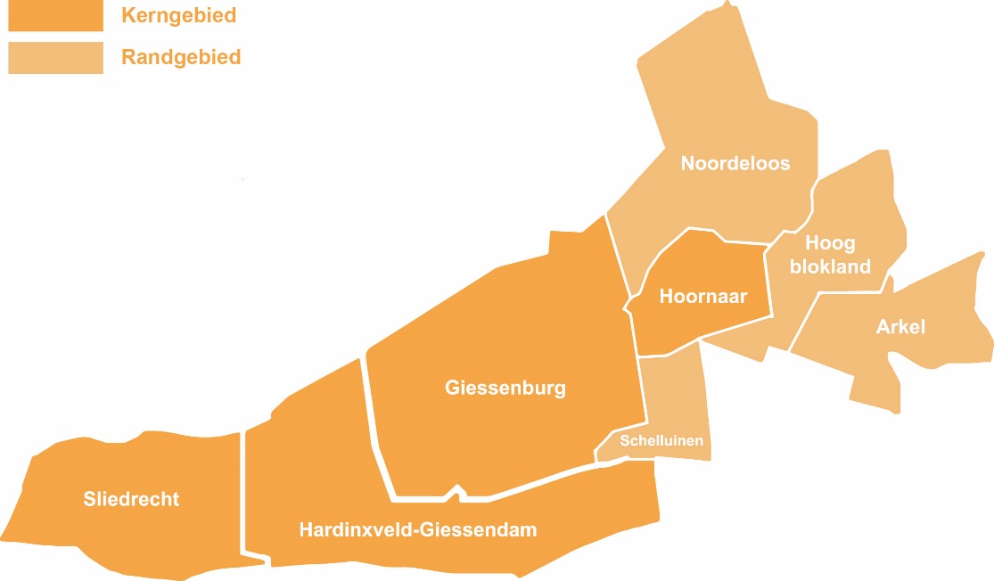

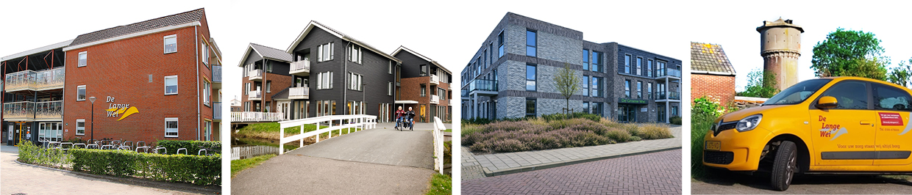


Introductie
1.1 Reflectie op de beweging van het kompas
Om mensen van alle leeftijden blijvend aan te sluiten op de kwaliteit van het bestaan in een veranderende samenleving, is een andere manier van kijken, vormgeven en organiseren van kwaliteit van zorg nodig. Belangrijk is dat we het samen moeten doen.
Toenemende vergrijzing en krapte op de arbeidsmarkt zorg ervoor dat er een personeelstekort in de zorg bestaat. Hierdoor kunnen in de nabije toekomst niet meer op dezelfde manier alle zorg- en ondersteuningsvragen opgevangen worden door (zorg)professionals. Het in positie en in hun kracht zetten van professionals vraagt om goede randvoorwaarden.
De Lange Wei biedt ondersteuning aan mensen om hun leven te blijven leiden zoals zij dat wensen. Dat doen wij bevlogen, vakkundig en naar tevredenheid van de mensen die wij ondersteunen en hun naasten. De context waarin wij onze ondersteuning bieden is altijd in beweging. Dat vraagt erom dat wij periodiek ons beleid en ons handelen kritisch tegen het licht houden en nagaan hoe we zo goed mogelijk tegemoet kunnen komen aan hedendaagse en toekomstige behoeften en uitdagingen.
Landelijk zien we een beweging van zorg naar een benadering die de nadruk legt op gezondheid en kwaliteit van bestaan. Passende zorg krijgt invulling in samenspraak en samenwerking met de persoon en diens netwerk. Niet de beperkingen staan daarbij centraal, maar het optimaal gezond leven, op alle levensdomeinen. Daarbij komt steeds meer nadruk te liggen op vroegtijdige signalering van een ondersteuningsbehoefte en op preventie.
Samenwerking vraagt om een benadering die de individuele werkwijze van een zorgorganisatie overstijgt, met lokale en regionale partners die domein overstijgend en vanuit een gedeeld doel samenwerken. Naast veranderende opvattingen over zorgverlening hebben we te maken met maatschappelijke en demografische ontwikkelingen waar we op in spelen.
We blijven met passie, creativiteit, flexibel en in verbinding invulling geven aan onze missie en visie die mooi aansluit bij de uitgangspunten van het kwaliteitskompas: Leven op uw eigen manier. De Lange Wei ondersteunt ouderen en mensen met functiebeperkingen in de gemeente Hardinxveld-Giessendam, de gemeente Molenlanden, de gemeente Sliedrecht en omgeving in het blijven leven zoals men dat zelf wenst. De Lange Wei draagt samen met de persoon zelf, diens naasten en een netwerk aan mantelzorgers en vrijwilligers naar behoefte bij aan welbevinden, zorg en wonen.
Dit blijven we doen in nauwe aansluiting op de behoeften van onze cliënten en eisen die de komende jaren gesteld worden.
1.2 Doel van het kwaliteitsbeeld, tellen en vertellen
In dit kwaliteitsbeeld 2025-2026 vertellen wij hoe De Lange Wei aan kwaliteit werkte in 2025 en gaat werken in 2026. Zowel in de extramurale zorg als de intramurale zorg. Wij delen cijfers in relatie tot de kwaliteit en vertellen het verhaal hierbij. Om het tellen te kunnen continueren maken we in dit kwaliteitsbeeld voor een deel gebruik van dezelfde soort cijfers die we ook in het kwaliteitsverslag t/m 2023, het kwaliteitsbeeld 2024-2025 en het maatschappelijk (bestuurs)verslag hebben gebruikt. Dit zorgt voor een continuering en helpt ons de voortgang te monitoren. Daarnaast maken wij gebruik van verhalen van cliënten en medewerkers, cliënttevredenheidsmetingen en audits.
1.3 Indeling
Als De Lange Wei hebben wij gekozen om ook dit jaar de indeling van dit kwaliteitsbeeld vanuit de landelijk ontwikkelde handreiking te volgen. Hiermee bieden we de mogelijkheid om kwaliteitsbeelden te vergelijken. In 2026 onderzoeken we alsnog de mogelijkheid om het kwaliteitsbeeld voor 2026-2027 zodanig vorm te geven dat het passend en zoveel mogelijk geïntegreerd is bij de andere verslagen van De Lange Wei. We hebben in het kwaliteitsbeeld de vijf bouwstenen van het kwaliteitskompas gekoppeld aan de vijf pijlers van de WEI- gedachte (Waarde gedreven EIgenaarschap) van De Lange Wei:
Cliënten en naasten/ Medewerkers/ Organisatie/ Samenwerking/ Leiderschap
In dit kwaliteitsbeeld hebben we de uitgangspunten van het meerjarenbeleid van de 5 pijlers genoemd naast de bouwstenen uit het kwaliteitskompas om inzicht te geven in de plannen voor 2025 -2028.


Maatschappelijke context
2.1 Terugblik en vooruitblik op de doelen van de organisatie ten aanzien van kwaliteit
Goede zorg is ingebed in netwerken. Zowel het sociale netwerk van de zorgvrager als het professionele netwerk waarin professionals met verschillende deskundigheden met elkaar samenwerken. De Lange Wei biedt ondersteuning aan mensen om hun leven te blijven leiden zoals zij dat wensen. Dat doen wij bevlogen, vakkundig en naar tevredenheid van de mensen die wij hierin ondersteunen en hun naasten.
We werken bij De Lange Wei aan kwaliteit vol passie en met persoonlijke aandacht, waarbij we samen met de cliënt en hun netwerk onze krachten bundelen. Deskundig en liefdevol ondersteunen wij op het gebied van zorg, wonen, leefplezier of aanvullende diensten. We leggen de nadruk op het voorkomen van een grotere zorgvraag door te kijken naar wat ouderen zelf en samen met hun netwerk kunnen.
Het kwaliteitsbeeld integreert een welzijnsgerichte benadering, in plaats van zich uitsluitend te focussen op zorg. Hiermee zetten we een bredere beweging naar een betere kwaliteit van leven in gang. Onze professionele zorg en ondersteuning stemmen we af op de verschillende fasen van zorgbehoefte: van ondersteuning thuis tot complexe zorg en behandeling in een verpleeghuis.
In 2025 hebben we uitvoering gegeven aan het jaarplan van de organisatie en aan de jaarplannen van de verschillende organisatieonderdelen. De beoogde resultaten en doelstellingen waren daarbij gekoppeld aan de perspectieven cliënten, medewerkers en organisatie. In dit kwaliteitsbeeld zijn deze resultaten en doelstellingen eveneens verbonden aan de Pijlers van de Wei-gedachte en aan de bouwstenen van het kwaliteitskompas, om zo inzicht te geven in de samenhang tussen plannen, uitvoering en kwaliteit. Voor 2026 hebben we deze verbinding verder versterkt door de koppeling van de doelstellingen aan de bouwstenen al expliciet in het jaarplan zelf te maken. Dit draagt bij aan meer focus, samenhang en richting in het werken aan kwaliteit.
In de intramurale zorg hebben we het eerste halfjaar 2025 nog veel aandacht besteed aan de verbouwing van de locatie De Rembrandthof. Deze locatie is hierdoor geschikter gemaakt voor mensen met dementie. Onder andere doordat we de huiskamers dichter bij de appartementen hebben gebracht en er voor iedere afdeling een eigen huiskamer is gerealiseerd. De verbouwing heeft veel energie en tijd gekost van veel verschillende diensten in De Lange Wei. We zijn gestart met het vernieuwen en uitbreiden van de zorgdomotica in De Rembrandthof.
We hebben het verzorgend wassen verder uitgerold in de gehele organisatie met het uitgangspunt ja tenzij. We hebben de zelfzorgkoffer geïntroduceerd en hebben gewerkt aan de implementatie van de Good Practice slim incontinentiemateriaal. In de wijkverpleging zijn we verdergegaan met het uitrollen van Reablement in de teams in samenwerking met een fysiotherapeut en met welzijn.
De inzet van een vitaliteitscoach voor medewerkers hebben we uitgebreid in 2025. WEI-leren is ingericht en is verder ontwikkeld waardoor het een volwaardig LMS (leer managementsysteem) is geworden dat actief wordt ingezet voor groepsgerichte scholingen, e-learning en toetsing van risicovolle en voorbehouden handelingen. Teams zijn meegenomen in de WEI-gedachte en het meerjarenbeleid 2025-2028 en er zijn terugkomdagen van de SLOW-training gevolgd.
Een projectleider GreenDeal heeft een inventarisatie en overzicht gemaakt zodat we in 2025/ 2026 verder kunnen gaan met vergroening. Als De Lange Wei hebben we 2025 gebruikt om actief alle pijlers van het meerjarenbeleid 2025-2028 te delen met alle medewerkers. Elke zes weken stond een beleidsprioriteit/ pijler centraal via filmpjes, posters en in teamoverleggen.
In 2025 kende het managementteam meerdere wisselingen, waaronder twee nieuwe intramurale zorgmanagers, de manager facilitair, de coördinator Huishoudelijke Ondersteuning extramuraal, het hoofd P&O en een bestuurssecretaris. We namen afscheid van de vertrouwenspersoon voor medewerkers en vrijwilligers en stelden een nieuwe aan. Zowel de VAR als de OR kregen nieuwe leden en een nieuwe voorzitter. Ook binnen de CR en de RvT vonden wisselingen plaats, onder andere vanwege het bereiken van de maximale zittingstermijn. 2025 was ook een bewogen jaar voor de organisatie omdat vanuit de organisatie met prioriteit acties ingezet zijn om de financiële cijfers gezond te houden en waar nodig te verbeteren. De benodigde aandacht voor een duurzame bedrijfsvoering en veranderingen in het managementteam hebben er samen ertoe geleid dat niet alle acties uit het jaarplan 2025 zijn uitgevoerd en dat niet alle doelen zijn behaald.


Het open gesprek/ kennen van de wensen en behoeften (bouwsteen 1)

Cliënten en naasten: integraal, lokaal, zorgen dat, samen met, comfort van leven
3.1 Hoe worden cliënten, naasten en professionals gefaciliteerd om het goede gesprek te voeren?
We voeren het open gesprek met cliënten al in een vroeg stadium. Zo voert de woonzorgbemiddelaar het gesprek met cliënten en hun naasten die op de wachtlijst (willen) staan, zowel voor de verpleeghuiszorg als de geclusterde VPT zorg. Naast de verpleegkundig specialist (VS) worden ook de psycholoog of de HBO-VGG betrokken voor opname van een nieuwe cliënt. De gespecialiseerd verzorgende psychogeriatrie (GVP) of de cliëntcoördinator (CC) gaan op bezoek en in gesprek bij de nieuwe bewoner als deze nog thuis woont. De wijkverpleegkundigen voeren het opengesprek met cliënten die in zorg komen. We voeren het gesprek om samen keuzes te kunnen maken voor de inzet van mantelzorgers, professionele zorgverleners of hulpmiddelen. En waar mogelijk zetten we Reablement in. Dit alles om de cliënt zo lang mogelijk thuis te kunnen laten wonen en cliënten die naar het verpleeghuis komen, zo goed mogelijk te leren kennen, zodat ze hun leven zo veel mogelijk kunnen blijven leiden zoals ze gewend zijn.
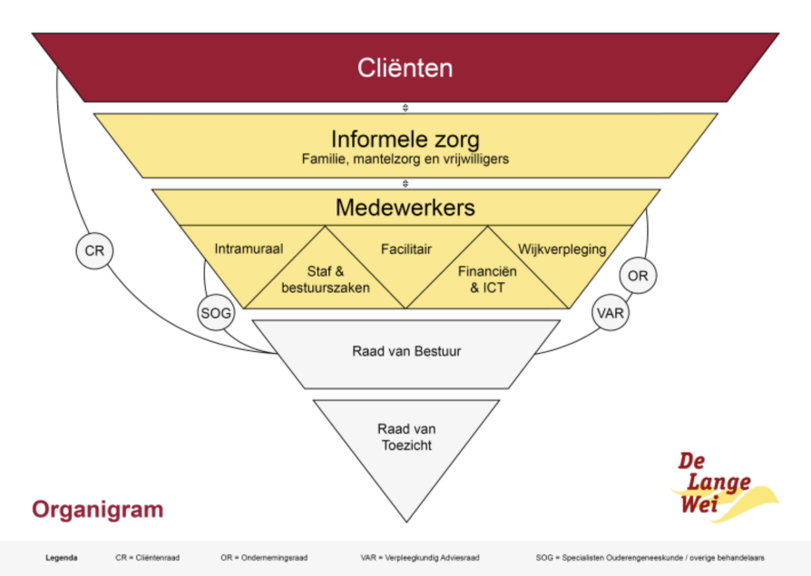

3.2 Wat is voor cliënten, naasten en mantelzorgers belangrijk en hoe wordt hierop ingespeeld vanuit de professionele inzichten?
Vraag gestuurd waarde toevoegen. We gaan nog meer van taakgericht werken naar vraaggericht werken, waarbij we zo nauw mogelijk aansluiten op wat voor de client écht belangrijk en nodig is om te leven zoals zij gewend zijn. Dit houden we nauwlettend en kritisch in de gaten.
Thuis als basis, met een grotere rol voor mantelzorgers. Zorg, wonen, welzijn en welbevinden vinden plaats in een “thuis” omgeving (waar dat ook is) en worden nog meer ingevuld samen met de mantelzorgers en vrijwilligers.
Informatie van en over de cliënt leggen we vast in het zorgplan maar ook in het persoonsbeeld en intramuraal in een levensboek. Hierdoor weten we wie de cliënt of bewoner en hun netwerk is en wat voor hen belangrijk is. Hierdoor kunnen we het professionele gesprek aangaan over de inzet van zorg, welzijn, hulpmiddelen en het netwerk voor het verbeteren van de kwaliteit van bestaan. We hebben de intramurale visie op wonen, zorg en welzijn herijkt. De visie richt zich op het creëren van een veilige, vertrouwde en waardige omgeving voor onze bewoners, met speciale aandacht voor persoonsgerichte zorg en eigen regie van bewoners en hun naasten. De werkgroep, die is gestart vanuit de verbouwing van De Rembrandthof, heeft dit breder getrokken voor alle drie de intramurale locaties. Begeleiders welzijn en gespecialiseerde verzorgenden psychogeriatrie hebben dit concept uitgewerkt onder begeleiding van de regieverpleegkundige HBO-VGG en er zijn visiebijeenkomsten geweest.


Het bouwen van netwerken (bouwsteen 2)

Samenwerking: publiek goed, wakker zijn, delen is vermenigvuldigen, co-creatie
4.1 De samenwerking met andere organisaties
Buitenste-binnen. De blik gaat meer van buiten naar binnen. We beginnen niet bij onszelf, maar bij onze maatschappelijke functie. We investeren in lokale gemeenschapsvorming en worden een nog actiever en zichtbaarder onderdeel van lokale en regionale samenwerkingsinitiatieven.

Heldere positionering als netwerkpartner. De Lange Wei is een zelfstandige en flexibele netwerkpartner met heldere samenwerkingsverbanden binnen een duidelijk en omlijnd werkgebied.

De Lange Wei is een actieve samenwerkingspartner in de VVT-alliantie Waardenland. De alliantie werkt met programmalijnen om passende ouderenzorg zo goed mogelijk te kunnen realiseren.
Binnen deze programmalijnen van de alliantie werken we gezamenlijk aan een aantal projecten. Allemaal projecten die bijdragen aan passende zorg thuis voor ouderen in de regio. Samen op weg naar thuis als het kan, zelf als het kan en digitaal als het kan!
Het IZA project is eind 2025 gehonoreerd en dat betekent dat het IZA project daadwerkelijk van start kan. De Lange Wei heeft in 2025 aangegeven aan welke initiatieven we willen participeren; begin 2026 is de eerste feitelijke opstart voorzien. Zo gaan we een actieve rol vervullen bij het thema complexe zorg en zelfzorgacademie. We hebben tevens afgesproken deel te nemen in het regionaal coördinatiepunt WLZ als participant. Naast de samenwerking met zorginstellingen en in de alliantie werken we ook samen met gemeenten en woningbouworganisaties. In 2025 hebben we deelgenomen aan het lerend netwerk van Reablement van Vilans/Waardigheid en trots.
4.2 Hoe worden zorgprofessionals gefaciliteerd om actief te zijn in professionele netwerken?
Medewerkers hebben de mogelijkheid om deel te nemen aan bijeenkomsten georganiseerd vanuit de genoemde netwerken en projecten van de alliantie. Zo worden er regelmatig bijeenkomsten georganiseerd vanuit het project complex en onbegrepen gedrag waar medewerkers aan deel kunnen nemen.
  - Wat is de meerwaarde voor cliënten?
Naast samenwerking met professionele netwerken vinden we het zeker zo belangrijk samen te werken met de informele netwerken. Beide om cliënten zoveel mogelijk te kunnen ondersteunen in hun kwaliteit van bestaan.
Vroegtijdiger inspelen. We zijn nabij en zorgen er samen met de cliënt, familie en samenwerkingspartners voor dat vroegtijdiger en nog preventiever wordt ingespeeld op de (veranderende) vraag. Ook de ondersteunende diensten worden hier proactief bij betrokken.


Het werk organiseren (bouwsteen 3)

Leiderschap: levend systeem, aandacht, energie, resultaat, verbinding
5.1 Invulling van deskundigheid, veiligheid en zeggenschap, dilemma’s en oplossingen
We zetten op verschillende manieren in op deskundigheid en veiligheid. Zowel voor de zorgmedewerkers als voor ondersteunende diensten. Zeggenschap, in de vorm van eigenaarschap, is een van de speerpunten van de WEI-gedachte. We bespreken dilemma’s in een moreelberaad en veiligheidspunten in de teamoverleggen en in de bijeenkomsten van de prestatiecoaches.
Aandacht. We hebben aandacht voor elkaar, ook buiten de grenzen van ons eigen werk of ons eigen team.
Eigenaarschap. We nemen eigenaarschap, zijn aanspreekbaar op resultaat en spreken elkaar (medewerkers, vrijwilligers, mantelzorgers, samenwerkingspartners) hier open op aan.
Visie gestuurd leidinggeven. Er wordt nog meer gestuurd, geïnformeerd en gewerkt vanuit een duidelijke en heldere visie op de toekomst van de dienstverlening, het faciliteren hiervan en hoe we dit inrichten en organiseren. Wonen, welzijn en welbevinden van de cliënten staan centraal; zorg draagt hieraan bij. Ondersteunende diensten faciliteren en bieden randvoorwaarden.
5.2 Hoe wordt gewerkt aan een deskundigheidsmix die past bij de zorgvraag (met aandacht voor signaleren, beschikbaarheid en samenwerking)?
De inzet van een bij de zorgvraag passende deskundigheidsmix doen we op verschillende manieren.
We zorgen dat er 24 uur per dag 7 dagen per week een verpleegkundige telefonisch bereikbaar is en waar nodig binnen een halfuur ter plekke kan zijn. Hetzelfde geldt voor een arts voor de intramurale zorg. We werken in de zorgteams met verschillende deskundigheidsniveaus van niveau 1 tot en met niveau 6. In de intramurale zorg werkt naast zorgmedewerkers ook in ieder team een begeleider welzijn (BW) en een gespecialiseerd verzorgende psychogeriatrie (GVP). In de wijkverpleging werkt in ieder team een wijkverpleegkundige.
Totaal intramuraal en Extramuraal zorgteams naar niveau per 31-12-2025

 | Aantal vaste mdw | FTE vast
Niveau 1 | 17 | 4.33
Niveau 2 | 69 | 30,76
Niveau 3 | 134 | 69,16
Niveau 4 | 41 | 22,77
Niveau 5 | 1 | 0,44
Niveau 6 | 7 | 5,89
Leerlingen | 32 | 22,69
Behandelaren Paramedisch | 2 | 1,00
Totaal: | 303 | 156,04

Totaal intramuraal en Extramuraal per zorgteams per 31-12-2025
 | Aantal vaste mdw | FTE vast
Team A intra | 19 | 9.75
Team B intra | 21 | 9.68
Team C intra | 31 | 16.15
Team D intra | 19 | 12.19
Team E intra | 18 | 10.4
 | Aantal vaste mdw | FTE vast
Team Flex Intramuraal | 5 | 2.11
Flex Nacht | 7 | 4.17
Team G intra | 18 | 9.16
Team H intra | 22 | 10.63
Team O De Zwaluw | 16 | 8.88
Subtotaal Intramuraal | 176 | 93.12
Casemanagement Dementie | 1 | 0.67
Flexteam Extramuraal | 3 | 0.67
Team J Boven-Hardinxveld binnen | 13 | 5.76
Team K Boven-Hardinxveld | 15 | 8.00
Team L Beneden Hardinxveld | 17 | 8.16
Team M Giessenburg | 15 | 7.10
Team N Hoornaar | 12 | 6.66
Team S Sliedrecht Hof van Sliedrecht | 23 | 11.06
Team T Sliedrecht | 9 | 4.56
Team P De VPT | 20 | 10.64
Subtotaal Extramuraal | 128 | 63.28
Huishouding De Rembrandthof | 14 | 5.22
Huishouding De Zes Molens | 5 | 1.00
Huishouding De Groene Wei | 5 | 2.31
Subtotalen excl. ZZP’ers | 328 | 164.93
ZZP’ers in de zorg |  | 0

Aantal cliënten intramuraal en wijkverpleging op 31-12-2025:

De zorgzwaarte mix intramuraal op 31-12-2025:

Totaal aantal (unieke) cliënten in 2025:

  - Hoe wordt zeggenschap door professionals en client(vertegenwoordigers) vormgegeven?
De Lange Wei werkt actief samen met de CR, VAR en OR, zij geven gevraagd en ongevraagd advies. De bestuurder heeft overleg met deze vertegenwoordigers en waar gewenst sluiten managers of stafleden aan. De RvT heeft eenmaal per jaar overleg met de CR, met de andere gremia tweemaal per jaar.
Zeggenschap hebben we bij de start van de WEI- teams ook bij de teams zelf gelegd. Teams mogen zelf aangeven waar ze (meer) eigenaarschap in willen hebben, of juist waar ze meer ondersteuning willen hebben.
Door het gebruik van het elektronisch cliëntdossier (ECD) van PUUR heeft iedere cliënt of vertegenwoordiger de mogelijkheid via Puur van Jou om het gehele ECD in te zien. Dit kan gebruikt worden voor de zorgleefplan gesprekken, multidisciplinaire overleggen en tussentijds. Iedere cliënt heeft een cliënt coördinator om dit gesprek mee te voeren.


Leren en ontwikkelen (bouwsteen 4)

Medewerkers: binden boeien en behouden, persoonlijk, fit, nieuwsgierig, professioneel
6.1 Hoe is het leren en ontwikkelen van professionals en de organisatie vormgegeven?
Wij doen dit door jaarlijks een opleidingsplan op te stellen, waarbij medewerkers de mogelijkheid hebben door zelf via een “tegel” op hun digitale werkplek een scholingswens voor zichzelf of hun team aan te vragen. In 2025 zijn scholingen gevolgd door medewerkers coördinerende rol, door medewerkers voor cliënt coördinator, naast de verplichte scholingen zoals BHV, HACCP en wet zorg en dwang en de beroepsopleidingen (gedeeltelijk met deelcertificaten) zoals helpende, verzorgende en verpleegkundige.
Door het gebruik van het PUUR zorg dossier heeft iedere zorgmedewerker en ieder team inzicht in bijvoorbeeld de Meldingen Verbeter Acties (MVA-meldingen). De diverse prestatiecoaches delen informatie in de eigen teams om te leren en verbeteren. Soms door informatie te delen, soms door analyses te bespreken en soms door metingen uit te voeren. In 2025 hebben we de uitkomsten van de audits in de betreffende teams en of met de betreffende prestatiecoaches besproken. Zodat we de PDCA-cyclus kunnen volgen. We zijn in 2024 gestart met het opstellen van een dashboard voor het management met cijfers en gegevens. In eerste instantie is gekozen voor een dashboard met financiële en medewerkers gegevens. Op een later moment worden hier kwaliteitsgegevens aan toegevoegd. Zodra deze informatie beschikbaar is kunnen managers deze informatie makkelijker en sneller bespreken met de medewerkers en teams zodat er sneller en effectiever op gestuurd kan worden. We willen hiervoor wel eerst de gegevens gevalideerd zien.
6.2 Belangrijke thema’s
Het belangrijkste thema binnen leren en ontwikkelen in 2025 was naast het scholen van de nieuwe coördinerende rol ook het uitbreiden van de verpleegkundige complexe handelingen, verward gedrag in de wijkverpleging en het scholen in het verzorgend wassen. Ook zijn er nieuwe VAR en OR leden op scholing geweest. Daarnaast heeft het scholen van roosteraars om het nieuwe roosterprogramma goed en flexibel in te zetten veel aandacht gevraagd. Dit naast allerlei scholingen zoals omgaan met agressie en moeilijk hanteerbaar gedrag en individuele scholingen zoals wijkverpleegkundig leiderschap. Dit alles volgens het opleidingsjaarplan 2025.
6.3 Resultaten en verbeterpunten
Van taak naar vraag. De inzet van medewerkers in het primair proces wordt afgestemd op de zorgvragen. Ondersteunende diensten zijn ingericht op het faciliteren van medewerkers in zorg, welzijn en wonen. Daarbij is het goed mogelijk om, waar nodig, het eigen organisatieonderdeel/team te overstijgen. Roostering, planning en sturing zijn hierop ingericht.
Elkaar aanvullen. Wie doet wat (en wat niet)? Samenwerken op basis van (deel)taken. Functies sluiten aan en vullen elkaar aan. Opleiding en ontwikkeling spelen hierop in.
Complexe(re) zorg. Expertiseontwikkeling wordt structureel en gericht ingezet om nog beter in te spelen op de steeds complexere zorgvraag (culturele diversiteit, co-morbiditeit, psychiatrie).
We evalueren en verbeteren continu. Hiervoor maken we gebruik van audits, metingen, evaluaties en gesprekken. In 2025 hebben we in De Rembrandthof bezoek gehad van de kwaliteitsexpert van VGZ. In de wijkverpleging team J en team K hebben we een audit laten uitvoeren à la IGZ van Impuls voor de zorg. Daarnaast hebben de prestatiecoaches kwaliteit audits gedaan in elkaars team en hebben we de verbouwing van De Rembrandthof geëvalueerd. Verbeterpunten hebben we besproken en ingezet waar mogelijk in de teams of de organisatie. In 2025 hadden de financiële ontwikkelingen een merkbare impact op de organisatie en onze medewerkers, mede door het aanhoudende karakter van een tekort op de zorgexploitatie. Dit vroeg om scherpe keuzes en een gezamenlijke verantwoordelijkheid in alle onderdelen van de organisatie. We hebben processen heringericht bij de receptie en binnen de facilitaire dienstverlening en zijn bewuster omgegaan met de inzet bij verzuim. Daarbij is de personele bezetting nadrukkelijker afgestemd op de actuele zorgvragen van cliënten. Deze aanpassingen hebben bijgedragen aan een doelmatigere inzet van middelen, met behoud van kwaliteit van zorg en aandacht voor medewerkers.


Inzicht in en reflectie op kwaliteit (bouwsteen 5)

Organisatie: een leven lang leren, eenvoud, kwaliteit, financieel gezond, duurzaamheid
7.1 Resultaten meting clientervaringen en mantelzorgers
Cliënten, bewoners of hun eerste contactpersonen hebben de mogelijkheid om na het invullen van de cliënt tevredenheidsonderzoeken, CTO of PREM, aan te geven dat hun waardering wordt doorgezet naar Zorgkaart Nederland. Daarnaast zijn cliënten ook actief gevraagd door posters en flyers in de intakemap een waardering achter te laten op Zorgkaart Nederland. Al deze waarderingen resulteren in de volgende cijfers over 2025. De gegevens over tevredenheid bieden cliënten inzicht in de door De Lange Wei geboden ervaren kwaliteit en geven toekomstige cliënten de mogelijkheid om mede op basis daarvan te kiezen voor De Lange Wei.
- Uitslag cliënt ervaringsinstrument (wijkverpleging en verpleeghuiszorg intramuraal)
De cliëntervaring bij de cliënten is gemeten door de landelijke vragen te stellen via QDNA van ZORGDNA Bewoners zijn bezocht zijn door een onafhankelijk iemand, hebben een mail gehad of eerste contactpersonen hebben een mail hebben gekregen om het onderzoek in te vullen.

7.2 Hoe werkt de organisatie aan kwaliteit zoals benoemd in de vijf bouwstenen en op welke manier zijn hierbij professionals, cliënten, naasten en mantelzorgers betrokken?
We hebben de basis op orde. We maken inzichtelijk hoe we ervoor staan en wat onze inspanningen zijn door op de kwaliteit te monitoren en verder te ontwikkelen. Dit hebben we in 2025 gedaan onder andere door het bespreken van binnengekomen klachten en audits door prestatiecoaches en externen. De externe audit zijn gedaan door een bezoek van de kwaliteitsexpert van VGZ, Impuls voor de zorg met een audit à la IGJ en door de deskundige infectiepreventie. Ook hebben we een evaluatie gehouden rondom de verbouwing van De Rembrandthof.
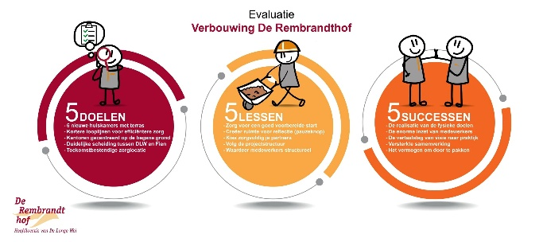

“Tijdens de rondgang zien en horen we dat bewoners en familie echt gekend worden. Er is veel oog voor de mens achter de vraag. Medewerkers weten veel over de achtergronden van bewoners te vertellen en passen daar ook de ondersteuning op aan.”
“Uit de gesprekken en observaties blijkt dat cliënten van team J en team K zorg krijgen die aansluit bij hun behoeften en bijdraagt aan hun kwaliteit van leven.”
“Het auditteam ziet dat cliënten zoveel mogelijk eigen regie kunnen voeren over de zorg. Medewerkers ondersteunen en stimuleren cliënten hierbij. Het auditteam ziet dat cliënten gestimuleerd en begeleid worden zo zelfredzaam mogelijk te zijn. Zo ziet het auditteam dat waar mogelijk hulpmiddelen ingezet worden en cliënten worden geleerd hulpmiddelen zoals een druppelbril zelf te gebruiken.”
“Cliënten vertellen dat zij blij zijn met een team van ervaren en medewerkers en vaste gezichten. Medewerkers zijn vaak al lang in dienst (meer dan 10 jaar), kennen de cliënten goed en wonen vaak in de buurt. De teams zijn klein en goed bereikbaar voor cliënten, hoort het auditteam van medewerkers en van cliënten.”
“….een cliënt die zegt: “Wij (de medewerkers en ik) zijn een team”. “
”Een huisarts vertelt dat de samenwerking goed verloopt. De lijnen zijn kort, hoort de auditor. Buiten kantoortijden verloopt het contact soepel via de SIILO app. Medewerkers denken actief mee over de uitvoering van de zorg en behandeling. De huisarts zegt dat zij vertrouwen heeft in de deskundigheid van medewerkers en dat afgesproken beleid/behandeling ook altijd wordt uitgevoerd. M.b.t. tot wondzorg is er altijd afstemming met de (wond) verpleegkundige.”

“Er zijn voldoende momenten voor medewerkers om te reflecteren op hun eigen handelen. Zo is er één keer per 6 weken een teamoverleg, één keer per 4 weken een client coördinatoren overleg en één keer per 2 weken een overleg van de wijkverpleegkundigen”
“Het auditteam ziet dat het verslag van teamoverleggen op verschillende manieren gebeurt. In de notulen van de teamoverleggen die het auditteam heeft ingezien is niet altijd vastgelegd welke afspraken gemaakt zijn, welke medewerker verantwoordelijk is en wanneer de afspraak gerealiseerd moet zijn. In een volgend overleg wordt niet specifiek en aantoonbaar teruggekomen op gemaakte afspraken. Hierdoor is het niet helder of afspraken uitgevoerd zijn en/of effectief zijn en wordt de PDCA-cirkel niet rondgemaakt.”

Van Eiland naar WEI-land. WEI teams zijn de basis voor vitale medewerkers die samen eigenaarschap nemen. Vitale samenwerkende teams werken nog meer samen over de grenzen van het eigen team.
Ontzorg en versterk de medewerkers. De organisatie is nog meer gericht op het mogelijk maken van vraaggestuurde dienstverlening op maat en de flexibele inzetbaarheid van medewerkers, mantelzorgers en vrijwilligers. Dit geldt o.a. voor ICT, roostering, planning, innovatieve technologie, aansturing, maar ook voor het vergroten van vaardigheden bij medewerkers en teams om hiervan zelfstandig gebruik te maken.
Duurzaamheid. Verduurzaming gaat verder dan sturen op minder afval. Voorkomen van afval en bewust duurzaam gedrag krijgt meer aandacht en ruimte.
In 2024 is een meerjarenbeleidsplan 2025-2028 De Lange Wei ontwikkeld. Dit plan zet de strategische koers uit voor de komende jaren en is tot stand gekomen met behulp van een dwarsdoorsnede van de organisatie, inclusief de medezeggenschapsorganen OR, VAR en het MT. De CR en RvT zijn gevraagd om hun input op het concept. Het meerjarenbeleid is gekoppeld aan dit kwaliteitsbeeld over 2025 en 2026 en zal ook de komende jaren richtinggevend zijn om de kwaliteit te verhogen.
  - Wat zijn belangrijke thema’s?
De thema’s uit het meerjarenbeleid zoals in dit kwaliteitsbeeld per bouwsteen zijn aangeven, zijn de belangrijke thema’s waar we ook in 2026 mee aan de slag gaan in. Dit naast het uitbreiden van samenwerking met mantelzorgers. Zodat we samen blijven werken aan de kwaliteit van bestaan.


Analyse Wet zorg en dwang; onvrijwillige zorg 2025
Alle locaties van De Lange Wei zijn geregistreerd als Wzd-locaties (Wet zorg en dwang) en staan vermeld in het locatieregister van het ministerie van VWS. De locaties De Zes Molens en De Groene Wei zijn geregistreerd als Wzd-accommodaties, waar onvrijwillige zorg op basis van de Wzd mogelijk is. De locaties van De Lange Wei voor ambulante (wijkverpleging) zorg, staan niet geregistreerd. Vanuit de ambulante zorg is in 2025 dan ook geen onvrijwillige zorg (OVZ) verleend.
In 2025 heeft De Lange Wei zowel over de eerste als over de tweede helft van het jaar een digitaal overzicht van de onvrijwillige zorg (OVZ) aangeleverd aan de Inspectie Gezondheidszorg en Jeugd (IGJ). In 2025 hebben we halverwege het jaar een tussentijdse analyse uitgevoerd op basis van de gegevens van het eerste half jaar. Uit deze analyse kwamen geen verbeterpunten naar voren. Begin 2026 bespraken we de jaarcijfers en de jaaranalyse in de commissie Wzd en met de Wzd-functionaris. De bestuurder heeft de analyse WZD op 25 maart met de cliëntenraad besproken.
Over de drie accommodaties voor zorg en verblijf: De Zes Molens in Hoornaar (gemeente Molenlanden), De Groene Wei in Giessenburg (gemeente Molenlanden) en De Rembrandthof in Boven-Hardinxveld (gemeente Hardinxveld-Giessendam) gaan onderstaande cijfers waarmee de analyse is uitgevoerd:
Aantal cliënten over heel jaar | 2025 | 2024 | 2023 | 2022 | 2021 | 2020
De Rembrandthof | 83 | 82 | 83 | 70 | 95 | 95
De Zes Molens | 33 | 28 | 27 | 28 | 29 | 27
De Groene Wei | 11 | 15 | 13 | 9 | 0 | 0
Totaal | 127 | 125 | 123 | 107 | 124 | 122
Totaal aantal unieke cliënten die onvrijwillige zorg heeft ontvangen gedurende de betreffende periode:
2025 |  |  |  | 2024
DRH | DZM | DGW | Totaal | DRH | DZM | DGW | Totaal
4 | 9 | 3 | 16 | 2 | 6 | 0 | 8
Totaal percentage cliënten die onvrijwillige zorg heeft ontvangen:
2025 | 2024 | 2023 | 2022 | 2021 | 2020
Totaal | Totaal | Totaal | Totaal | Totaal | Totaal
16 | 8 | 10 | 6 | 8 | 8
12.6% | 6.4% | 8.13% | 6.42% | 9.92% | 9.76%
Totaal aantal ingezette stappenplannen met verzet:
2025 |  |  |  | 2024
DRH | DZM | DGW | Totaal | DRH | DZM | DGW | Totaal
4 | 10 | 3 | 17 | 2 | 7 | 0 | 9
De ingezette (sub)vormen OVZ met verzet:

Nog lopende stappenplannen OVZ op 31 december:
2025 |  |  |  | 2024
DRH | DZM | DGW | Totaal | DRH | DZM | DGW | Totaal
2 | 3 | 3 | 8 | 1 | 3 | 0 | 4

In de locaties van De Lange Wei is er zeventienmaal onvrijwillige zorg ingezet bij zestien unieke cliënten. Dit was het dubbele aantal dan vorig jaar, zowel in aantal als procentueel. Het aantal stappenplannen dat op 31 december nog openstond, is eveneens verdubbeld.
Negen stappenplannen zijn afgesloten in 2025 en elf zijn gestart in 2025. Eén bewoner heeft twee stappenplannen voor verschillende soorten onvrijwillig zorg. Van de dertien in 2025 gestarte stappenplannen zijn er eind 2025 zes afgesloten en vijf korter dan twee maanden gestart.
Voor de onvrijwillige zorgvorm medicatie zijn in 2025 twee stappenplannen opgesteld om verborgen medicatie toe te dienen en één stappenplan om medicatie toe te dienen ter ondersteuning van de ADL. De ingezette stappenplannen beperking bewegingsvrijheid via fixatie waren allemaal om ADL zorg of incontinentiezorg mogelijk te maken. Bij deze stappenplannen wordt onvrijwillige zorg zorgvuldig ingezet, alleen op momenten dat het nodig en afgesproken is. De ingezette beperking bewegingsvrijheid via dwaaldetectie is biedt de bewoner optimale vrijheid binnen het pand tot aan de voordeur. Deze stappenplannen zijn ingezet in De Groene Wei en in De Zes Molens. De Zes Molens heeft het afgelopen jaar ingezet op het nog meer openen van de afdeling door deurbeplakking weg te halen en in De Groene Wei is in 2025 de afdeling standaard opengegaan, dat eerder nog niet mogelijk was
Bovenstaande gegevens en ingezette stappenplannen zijn besproken in de WZD-commissie met de WZD-functionaris. De toename van ingezette onvrijwillige zorg wordt passend geacht bij de toename in zorgzwaarte die te zien is doordat mensen langer thuis blijven wonen en door opnames met een RM (rechtelijke machtiging) waarbij meestal al vanaf opname meer weerstand is. Een aantal ingezette stappenplannen zijn incidentele situaties die soms vaker kunnen voorkomen en op een ander moment weer minder vaak. Daarnaast hebben de acties om de afdeling/ locatie open(er) te maken er mogelijk voor gezorgd dat er meer individuele stappenplannen zijn opgesteld voor dwaaldetectie.
In alle locaties van De Lange Wei is zorgvuldig en terughoudend omgegaan met dwang. Al zodra er mogelijk onvrijwillige zorg ingezet wordt, wordt dit besproken in het ZAP-overleg (Zorg Arts Psycholoog), opgenomen in het dossier en het stappenplan ingezet. Dit ZAP-overleg is een maandelijks overleg in aanwezigheid van de arts, psycholoog en vanuit de zorg de cliëntcoördinator en de gespecialiseerd verzorgende psychogeriatrie. De cliënt of vertegenwoordiger maakt ook deel uit van dit overleg. Het beleid van De Lange Wei voor de Wet zorg en dwang is een duidelijke Nee, tenzij.
De belangen van cliënten worden gewaarborgd door het nauwgezet volgen van het stappenplan en de inzet van een niet-betrokken, externe deskundige zoals voorgeschreven. Onvrijwillige zorg en eerder al vrijheidsbeperkende maatregelen zijn altijd terughoudend ingezet in De Lange Wei, en pas nadat alternatieven zijn onderzocht.
In 2025 zijn de scholingen en casusbesprekingen door de WZD-functionaris voortgezet net als de gezamenlijke inzet als zorgverantwoordelijke van de cliëntcoördinator samen met de arts (specialist ouderengeneeskunde (SO) of Verpleegkundig specialist).
De onafhankelijk clientvertrouwens persoon onvrijwillige zorg (CVP) heeft in 2025 geen ondersteuning hoeven bieden aan cliënten van De Lange Wei of hun naasten. Zij legde achttien locatiebezoeken af aan De Lange Wei. De CVP werd daarbij warm ontvangen door de medewerkers. Tijdens deze bezoeken heeft de CVP met meerdere cliënten, familieleden en/of medewerkers kunnen spreken. Daarnaast heeft ze kennisgemaakt met de nieuwe managers en de cliëntenraad. Vanuit De Lange Wei is ingespeeld op actieve promotie van en informeren over de mogelijkheden van ondersteuning door de externe CVP. De folders over de Wet zorg en dwang, inclusief contactgegevens van de externe cliëntvertrouwenspersoon, zijn standaard opgenomen in de Wegwijzer. (Wegwijzer = de intakemap die voor opname wordt gedeeld met de cliënt en of familie). Dit informatiemateriaal is aangepast met de gegevens van de nieuwe organisatie “Stemgever” vanuit waar de CVP werkt.
Binnen de teams en de organisatie wordt continu gereflecteerd, zowel tijdens als na de inzet van onvrijwillige zorg. Hierbij is de inzet van een HBO-V(GG) die betrokken is en de gespecialiseerd verzorgenden psychogeriatrie van de teams, een belangrijk onderdeel. Reflectie en leren vinden plaats zowel tijdens het volgen van het stappenplan maar ook door indien nodig of gewenst, de inzet van onvrijwillige zorg te bespreken in een extra teambijeenkomst. Voor OVZ wordt ingezet zijn alternatieven bekeken en wordt uitgegaan van de lichtste maatregel ervaren door de cliënt. De maatregel wordt stopgezet zodra dit verantwoord mogelijk is. Als de externe deskundige wordt ingezet is dit een WZD functionaris/ SO arts die niet direct betrokken is bij de organisatie.
De onvrijwillig zorg die in 2025 is gegeven in De Lange Wei is breed geëvalueerd en geanalyseerd naar aanleiding van bovenstaande gegevens door de commissie Wzd, daarnaast met de bestuurder en met de Wzd functionaris/ SO en de kwaliteitsadviseur. De WZD functionaris/SO ziet een consistent beeld met andere instellingen waar de medische dienst vanuit van Gericare betrokken is.
De aanwezigheid van een psycholoog in loondienst, het consequent voeren van het ZAP-overleg en het regelmatig scholen van medewerkers dragen bij aan het geringe gebruik en de snelle afbouw van onvrijwillige zorg binnen De Lange Wei.
Deze analyse is gedeeld en besproken met de cliëntenraad. De cliëntenraad heeft aangegeven de analyse te herkennen.

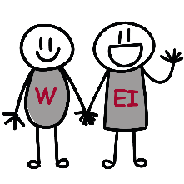
Perspectief naar volgend jaar
8.1 Wat betekenen deze reflecties voor het werken aan kwaliteit het komende jaar?
Welke thema’s verdienen extra aandacht naar aanleiding van de reflecties? Wat mogen met mensen met een zorgvraag, hun naasten en de mantelzorgers verwachten?
De Lange Wei blijft zich inzetten voor de kwaliteit van bestaan. We gaan in 2026 verder vormgeven aan de uitvoering van het kwaliteitskompas. Waarbij mensen met een zorgvraag, hun naasten en de mantelzorgers, van De Lange Wei mogen verwachten dat we blijven staan voor het leveren van kwaliteit van zorg volgens de visie en missie van De Lange Wei. De focus vanuit het jaarplan ligt op het samenspel tussen organisatie en professionals met cliënten, hun naasten en vrijwilligers, op het verder versterken van de coördinerende rol en op het duurzaam gezond en wendbaar houden van de organisatie, met behoud van kwaliteit van zorg en aandacht voor medewerkers.
Cliënten en naasten:
De extramurale zorg is gericht op ‘langer thuis’ en groei van het aantal VPT en MPT-cliënten. De wijkverpleging is gericht op reablement met in ieder geval het verpleegkundig adviesgesprek door alle teams. We werken volgens de visie wonen zorg en welzijn door deze concreet en voelbaar te maken in de dagelijkse praktijk. Hierbij ligt de nadruk op betekenisvolle zorg waarbij formele- en informele zorg en het welzijnsaanbod op elkaar is afgestemd. Daarnaast implementeren we het nieuwe mantelzorgbeleid. We doen dit door evaluatie van de pilot ongeclusterde VPT, in te zetten op uitbreiding van ongeclusterde VPT- (volledig pakket thuis) en het uitnutten met welzijn en persoonlijke begeleiding van de MPT-zorg (modulair pakket thuis). We evalueren het werken volgens Reablement het verpleegkundig adviesgesprek en het werken met de zelfredzaamheidkoffer. We zetten in op de implementatie van de visie wonen zorg & welzijn met daarbij een welzijnsgerichte dag invulling. We gaan mantelzorgers nog actiever betrekken bij de zorg en het welzijn. We hebben het mantelzorgbeleid vormgegeven in 2025 en sluiten in 2026 aan voor de implementatie bij de IZA initiatieven vanuit de regio zoals bij de zelfzorgacademie.
Medewerkers:
We zetten in op een 0.5 hogere score van het MTO (medewerkers tevredenheidsonderzoek), het houden van sterk in je werkgesprekken met 75% van alle vaste medewerkers en hebben de ambitie uitgesproken het verzuim onder de 6% te krijgen/ behouden. Daarnaast werken we visie en beleid uit rondom wat medewerkers nodig hebben om, om te gaan met complexer wordende zorg. Dit doe we door het uitwerken van acties op deeljaarplan niveau naar aanleiding van de besprekingen van de MTO uitkomsten van 2025 en het opnieuw meten van de MTO waarbij we actief deelname promoten. Voor de sterk in je werkgesprekken en het verzuim monitoren we de aantallen en de uitkomsten. Er wordt een planning gemaakt voor de sterk in je werkgesprekken en er vindt regelmatig afstemming plaats tussen de manager met de medewerkers coördinerende rol
Organisatie:
We gaan voor het behoud van onze positie en marktaandeel in de regionale markt, we realiseren een duurzaam rendement en verbeteren duurzaamheid door het oppakken van het plan Green Deal. Dit doen we door data te verzamelen, een marketingplan op te stellen uit te voeren en te monitoren. Door actieve sturing op inzet personeel in relatie tot zorginkomsten, slim en efficiënt(er) organiseren van werk en van inkopen. Hierbij gaan we gebruik maken van BI-tool en de capaciteitsmanagementstool. Resultaten worden maandelijks gemonitord en waar nodig wordt bijgestuurd. Voor de duurzaamheid maken we gebruik van externe partners voor advies en ondersteuning en maken we onderscheid naar intramurale en extramurale zorg. Twee Good Practices zetten we in om de zorg effectiever, met behoud of toename van kwaliteit, te maken.
Samenwerking:
We evalueren de in 2025 gestarte samenwerking in het regionaal coördinatiepunt (RCP) voor intramurale plaatsen en nemen een besluit over het vervolg. We concretiseren de invulling van de buurtfuncties in de locaties zodat we bijdragen aan sterke lokale gemeenschappen door een helder en gedragen buurtfunctie. We werken beleid uit en concretiseren de invulling van de buurtfunctie waarbij we naar de mogelijkheid van de brasserie als lokaal ontmoetingspunt kijken. Daarnaast werken we in de regio intensief samen op basis van de regionale IZA initiatieven.
Leiderschap:
We monitoren en evalueren de meerwaarde van de coördinerende rol waarbij medewerkers meer aandacht ervaren en de managers tonen leiderschap en maken daarbij effectief gebruik van de coördinerende rol. Dit doen we door uitvoering te geven aan het plan van aanpak, we monitoren en evalueren de meerwaarde van de coördinerende rol. De managers hanteren een eenduidige communicatie en overlegstructuur en werkwijze. Ze tonen leiderschap in voorbeeldgedrag volgens de missie en visie. Ze voeren structureel terugkerende werkoverleggen met vaste punten en geven passende aandacht aan medewerkers en bij verzuim. De managers houden de WEI-gedachte levend door hierin richting en ruimte te geven.
8.2 Op welke manier wordt dat vertaald naar beleid en concrete acties en wie zijn er betrokken bij beleidsvorming en implementatie daarvan?
Bovenstaande thema’s zijn opgesteld in het jaarplan van de organisatie en verder uitgewerkt in de deeljaarplannen van de organisatieonderdelen. Het jaarplan 2026 is ook opgesteld vanuit de Pijlers van de Wei-gedachte en gekoppeld aan de bouwstenen van het kwaliteitskompas. Hierin is ook aangegeven wie voor dit onderdeel de regiehouder is. Per onderdeel spreken we af wie er betrokken is bij het onderwerp. De jaarplannen evalueren we ieder kwartaal met het managementteam, zodat er zo nodig bijgestuurd kan worden.

De Lange Wei: waar het gewone juist bijzonder is


